Informe de gestión trimestre enero-marzo 2018 de la oficina de libre acceso a la información

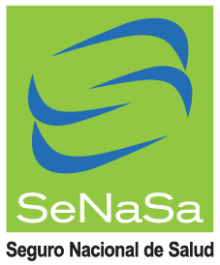

Seguro Nacional de Salud (SeNaSa) ***Informe Trimestral de Gestión de la Oficina de Acceso a la Información Durante el Periodo Enero–Marzo 2018***

**Acceso a la Información**

Conforme al Registro de Solicitudes de Información Pública, en la Oficina de Acceso a la Información en el primer trimestre del año del 2018 fueron tramitadas 21 solicitudes de información pública, de las cuales 5 corresponden al mes de enero; 5 al mes de febrero y 11 al mes de marzo. Según el registro de Solicitudes de Informacion Pública, de estas 21 solicitudes 21 fueron completadas.

Si comparamos el flujo de solicitudes recibidas en el primer trimestre del 2017 con las tramitadas durante el primer trimestre del 2018, podemos notar que ha sido mayor la cantidad de solicitudes recibidas en este 2018 (21 vs. 14). 21 fueron completadas. Respondidas en tiempo hábil superando el plazo legal para responder en un 100% en este trimestre entregando en un plazo promedio de 5 días.

La Oficina de Acceso a la Información tiene la función de tramitar las solicitudes de información Pública y entregar la información completa, veraz, adecuada y oportunamente. Para ello, la Ley No. 200-04 establece en su artículo 8 que las solicitudes deberán ser respondidas dentro de los 15 días hábiles, prorrogables hasta 10 días adicionales.

Acorde al Registro de Solicitudes de Información Pública de las 21 solicitudes completadas, 14 fueron respondidas en un plazo de 0 a 5 días; 4 entre 6 y 10 días; 2 entre 10 y 15 días y una prórroga; Como puede verse, la totalidad de las solicitudes fueron respondidas en el plazo legal. Durante este período no hubo solicitudes rechazadas y el 100% de las solicitudes fue respondido en menos de 15 días.

Información solicitada a la Oficina de Acceso a la información

Lo que se refleja en esta gráfica es que de acuerdo al Registro de Solicitudes de Información Pública de 21 solicitudes de información tramitadas, 4 solicitudes corresponden a información institucional que representa un porcentaje de 19%; 3 solicitudes cantidad de afiliados en el régimen Subsidiado y Contributivo para un 18%.; 1 solicitud corresponde a demanda de servicios de Salud que representa un 5%; 4 corresponde a informaciones Financiera para un 19%; 1 solicitud corresponde a informaciones de la Calidad para un 5%; 5 solicitudes corresponden a la gerencia de planificación para un 24%; 1 a la gerencia de comunicaciones para un 5%; y una corresponde a consultoría Jurídica para un 5%.

**Transparencia**

Durante este trimestre el portal de Transparencia de SeNaSa ha sido evaluado por la Dirección General de Ética e Integridad Gubernamental DIGEIG en los meses de enero, febrero y marzo 2018.

Logrando **una calificación de 100%** de cumplimiento en las informaciones que deben ser publicadas de conformidad con la Ley No. 200-04.

* **Sistema 311, Quejas, Sugerencias y Reclamos**

Durante este trimestres se registraron 3 casos en el Sistema de los cuales tenemos 1 reclamación y 3 quejas. Todas respondidas dentro del plazo legal de 15 días ordinarios.

* **Gobierno Abierto**

Durante este trimestre fueron actualizadas mensualmente las informaciones publicadas en el portal de Datos Abiertos Dominicano como cobertura de Servicios de Salud de Régimen Subsidiado, Cartera de afiliados Régimen Subsidiado y Cobertura Servicios por Especialidad.

* **Promoción de la Transparencia**

En este periodo fueron realizadas varias actividades de promoción de la Transparencia institucional como una Mesa de Transparencia con diversas instituciones de la Administración Pública, participación en jornadas en materia de Transparencia Gubernamental, Gobierno Abierto y rendición de Cuenta impartido en el Ayuntamiento Municipal de San Pedro de Macorís, coordinadas por la Dirección General de Ética e Integridad Gubernamental.

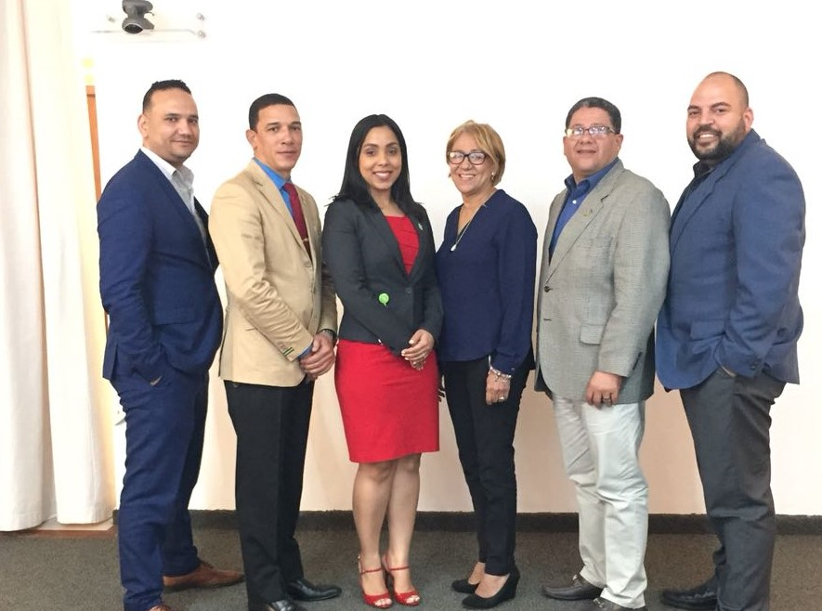

Comenzando de derecha a izquierda, Lic. Santiago de Aza, RAI del Consejo Nacional para el VIH y el SIDA, **Luis Rafael Vílchez Morandini RAI del Tribunal Superior Electoral, Licda.** Deysi Montero RAI de la Superintendencia de Pensiones, Licda. Sheilyn Acevedo, RAI de ARS SeNaSa, el Lic. José Miguel Fernández RAI del Consejo Nacional de la Seguridad Social y el Lic. Henry Núñez RAI del Instituto Nacional de Bienestar Magisterial INABIMA.

* **Charla Empoderamiento Ciudadano**

En este primer trimestre la OAI, impartió charlas de sensibilización a ciudadanos en diferentes centros educativos. Abarcando 356 sensibilizados en materia de transparencia, gobierno abierto y rendición de cuenta.

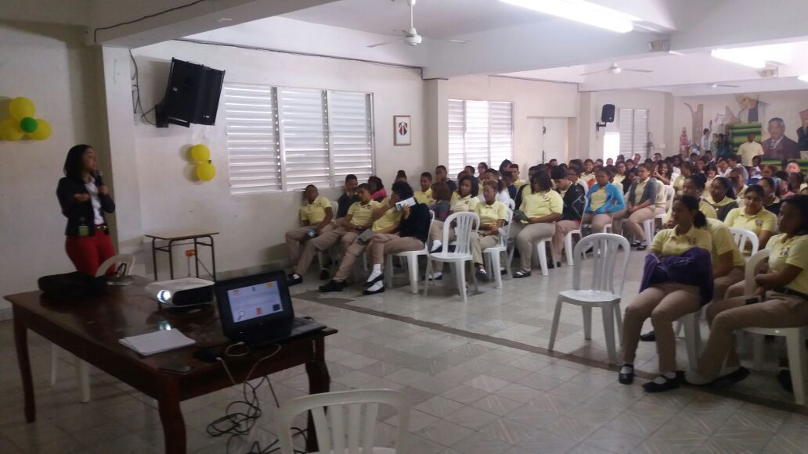

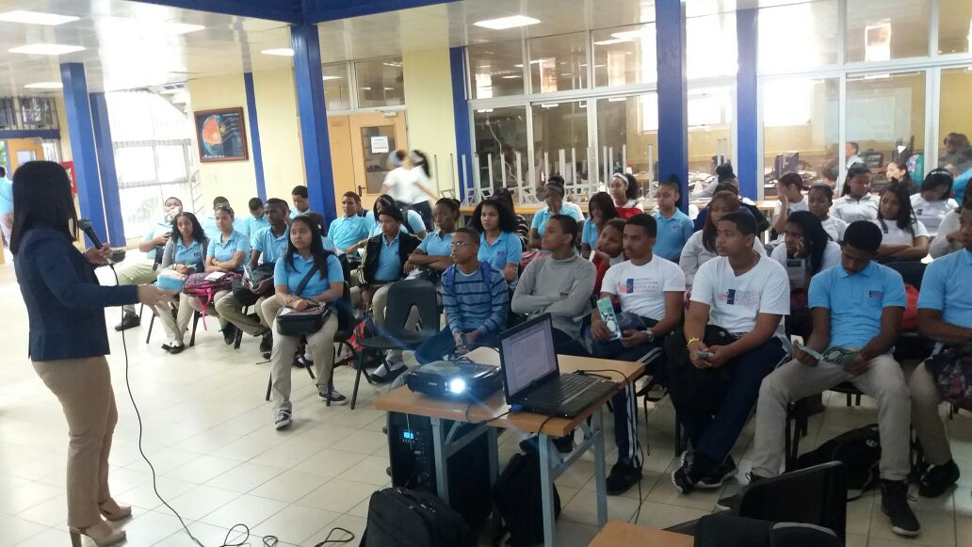

**Elaborado por:** Lupe Mejia

**Revisado por**: Sheilyn Acevedo

**Fecha:** 09/04/2018.